Информация
о проведенных мероприятиях по плану Месячника, посвященного Международному дню родных языков в школах Атнинского района
МБОУ Кунгерская СОШ
(12.04.2021-17.04.2021)

Школа | Дата проведения | Название мероприятия | Место проведения | Ответственный | Охват | Информация и фото/видео размещены: ССЫЛКА на сайт | СМИ
Кунгерская СОШ | 19.04.2021  21.04.2021  22.04.2021  23.04.2021 | Иң татлы тел – туган тел, анам сөйләп торган тел!, сыйныф сәгате  Туган җиреңнән китмә, сыйныф сәгате  Бүген бездә шигырь бәйрәме  Г. Тукайның тормыш юлы һәм иҗаты, сыйныф сәгате | МБОУ «Кунгерская СОШ» | классные руководители  зам.директора по ВР и тд | 98 | https://edu.tatar.ru/atnya/kunger/sch | Официальный сайт МБОУ «Кунгерская СОШ»

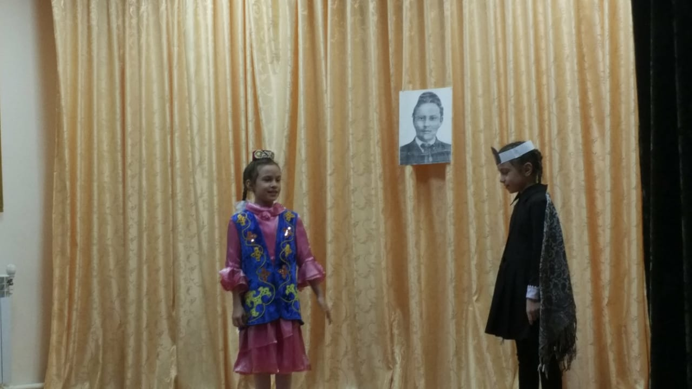

Бүген бездә шигырь бәйрәме

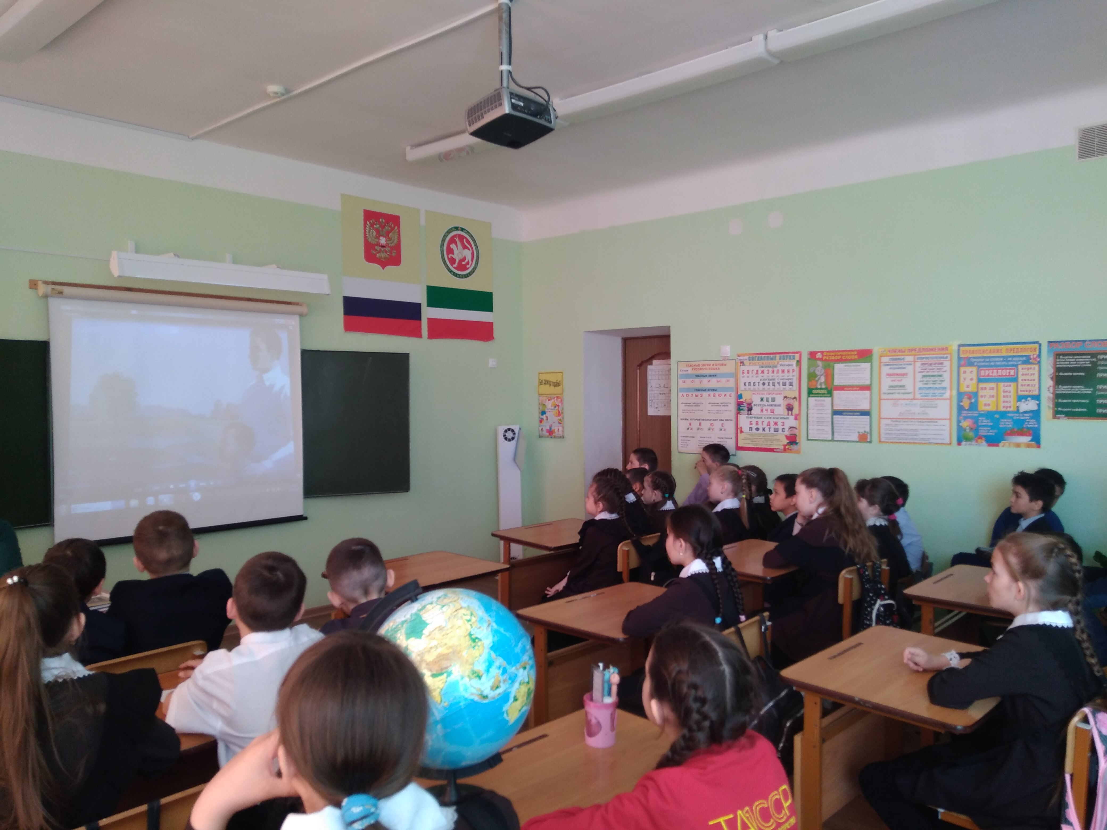

"Күңгәр урта мәктәбендә" башлангычлар атналыгы башланды. 1-4 нче сыйныф укучылары Г. Тукайның тормыш юлы һәм иҗаты белән таныштылар

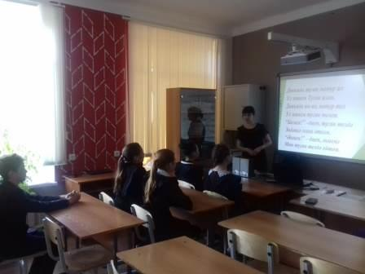

Иң татлы тел – туган тел, анам сөйләп торган тел!, сыйныф сәгате

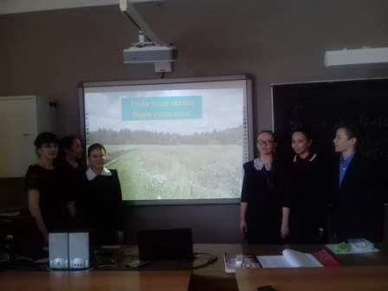

Туган җиреңнән китмә, сыйныф сәгате

